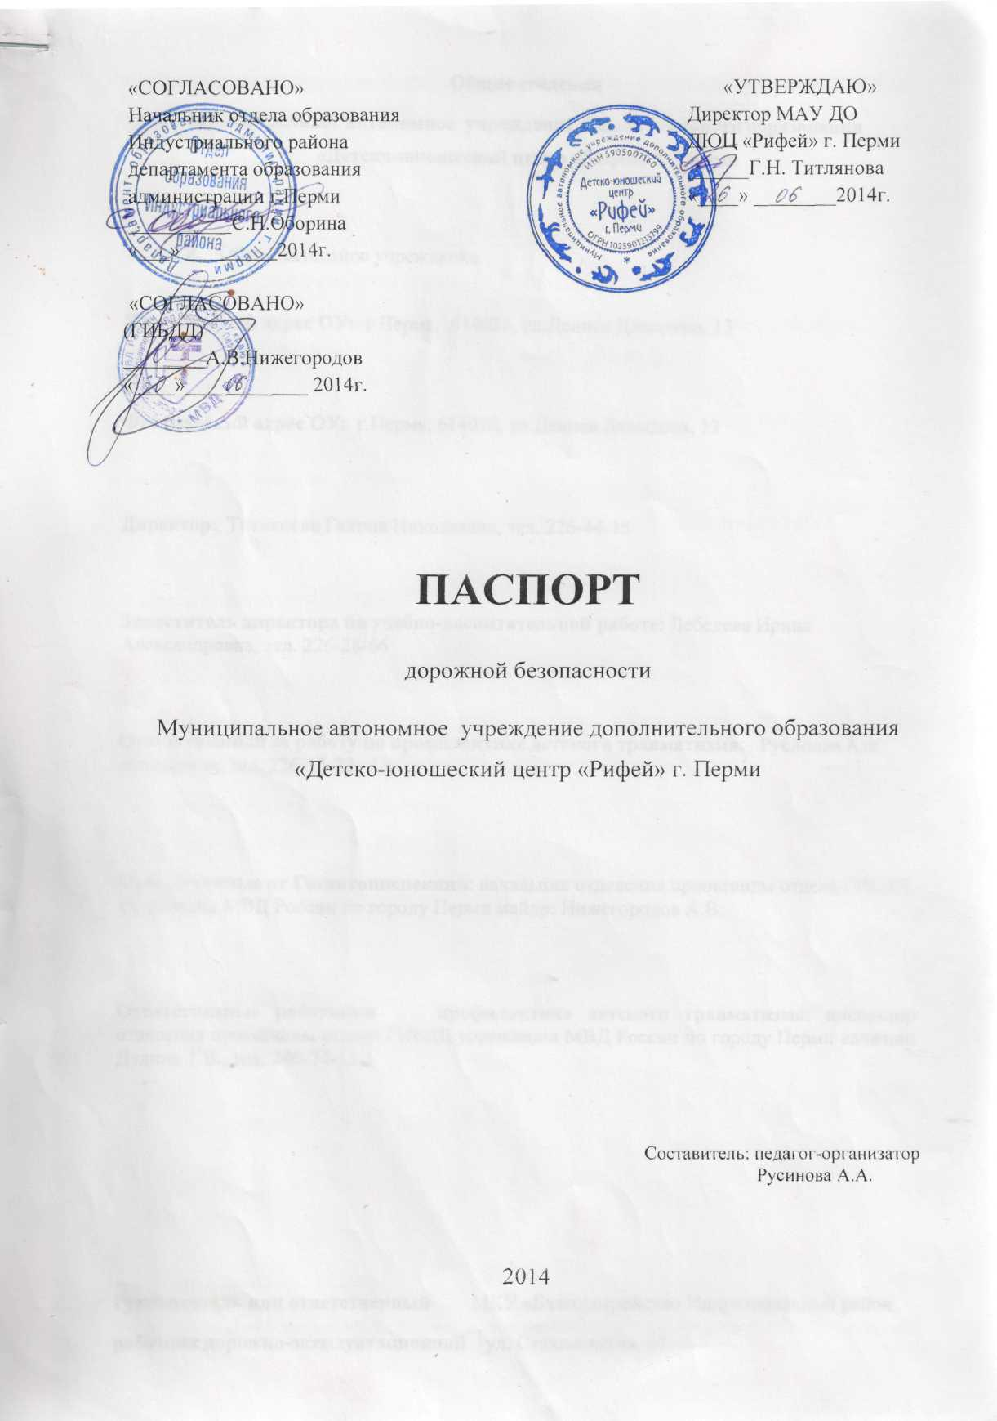
Общие сведения
Муниципальное автономное учреждение дополнительного образования
«Детско-юношеский центр «Рифей» г. Перми

Тип ОУ: Образовательное учреждение

Юридический адрес ОУ: г Пермь, 614036, ул.Дениса Давыдова, 13

Фактический адрес ОУ: г.Пермь, 614036, ул.Дениса Давыдова, 13

Директор: Титлянова Галина Николаевна, тел. 226-44-15

Заместитель директора по учебно-воспитательной работе: Лебедева Ирина Александровна, тел. 226-28-66

Ответственный за работу по профилактике детского травматизма: Русинова Аза Алексеевна, тел. 226-13-22

Ответственные от Госавтоинспекции: начальник отделения пропаганды отдела ГИБДД управления МВД России по городу Перми майор: Нижегородов А.В.

Ответственные работники профилактике детского травматизма: инспектор отделения пропаганды отдела ГИБДД управления МВД России по городу Перми капитан: Дудина Т.В., тел. 246-74-13

Руководитель или ответственный МКУ «Благоустройство Индустриальный район
работник дорожно-эксплуатационной ул. Стахановская, 51
организации, осуществляющей руководитель: Полыгалов А.С., тел. 227-75-00
содержание УДС∗

Руководитель или ответственный ГКУ СМЭУ Пермский край
работник дорожно-эксплуатационной руководитель: Калинин Н.П.,
организации, осуществляющей технический диспетчер, тел. 236-16-16
содержание ТСОДД* ул. Пермская, 164

Количество учащихся: 2713чел
Наличие уголка по БДД - имеется в учебных классах и фойе цокольного этажа

Наличие класса по БДД - нет

Наличие автогородка (площадки) по БДД - нет

Наличие автобуса в ОУ - отсутствует
Владелец автобуса: -
Время занятий в ОУ: 8.00-20.30___________
Телефоны оперативных служб
Единая диспетчерская служба: 112
____________
____________

Телефоны оперативных служб:
Экстренные телефоны
Пожарная охрана | 01 010
Милиция | 02 020
Скорая медицинская помощь | 03 030
Городская станция «Скорой помощи» | 236-17-49
Аварийная газовая служба | 04 040
Служба спасения | 112; 268-02-00
Скорая ветеринарная медицинская помощь | 210-15-60; 212-68-37
Медицина катастроф (при крупных ДТП, пожарах) | 241-44-44, 281-01-73
Психологическая служба | 066
Центр психологической помощи «Ваш друг» | 227-79-81
«Детский телефон доверия «Перемена» | 243-03-63
Психиатрическая помощь (краевая больница) | 8-800-3000-122, 236-46-48,  263-95-84
ул.Революции,56
«Скорая психиатрическая помощь» | 244-07-72, 263-07-03
Информационно-поисковая система розыска животных «Доброта» | 211-58-37

План-схема образовательного учреждения
План-схема района расположения образовательного учреждения, пути движения транспортных средств и детей (учеников)

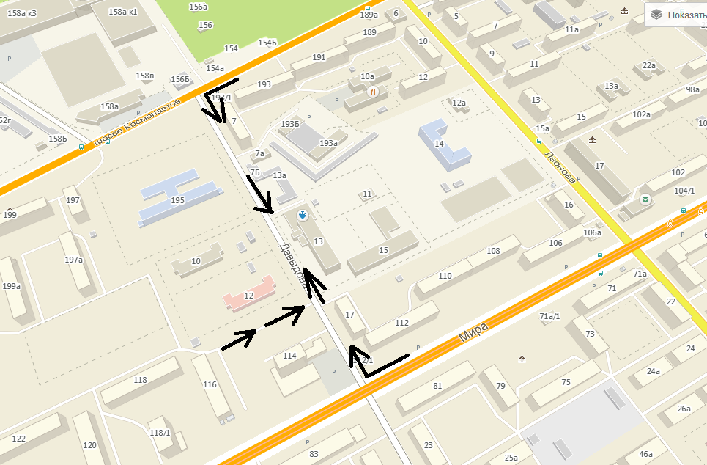
Безопасное расположение остановки автобуса у ДЮЦ «Рифей»

остановка автобуса

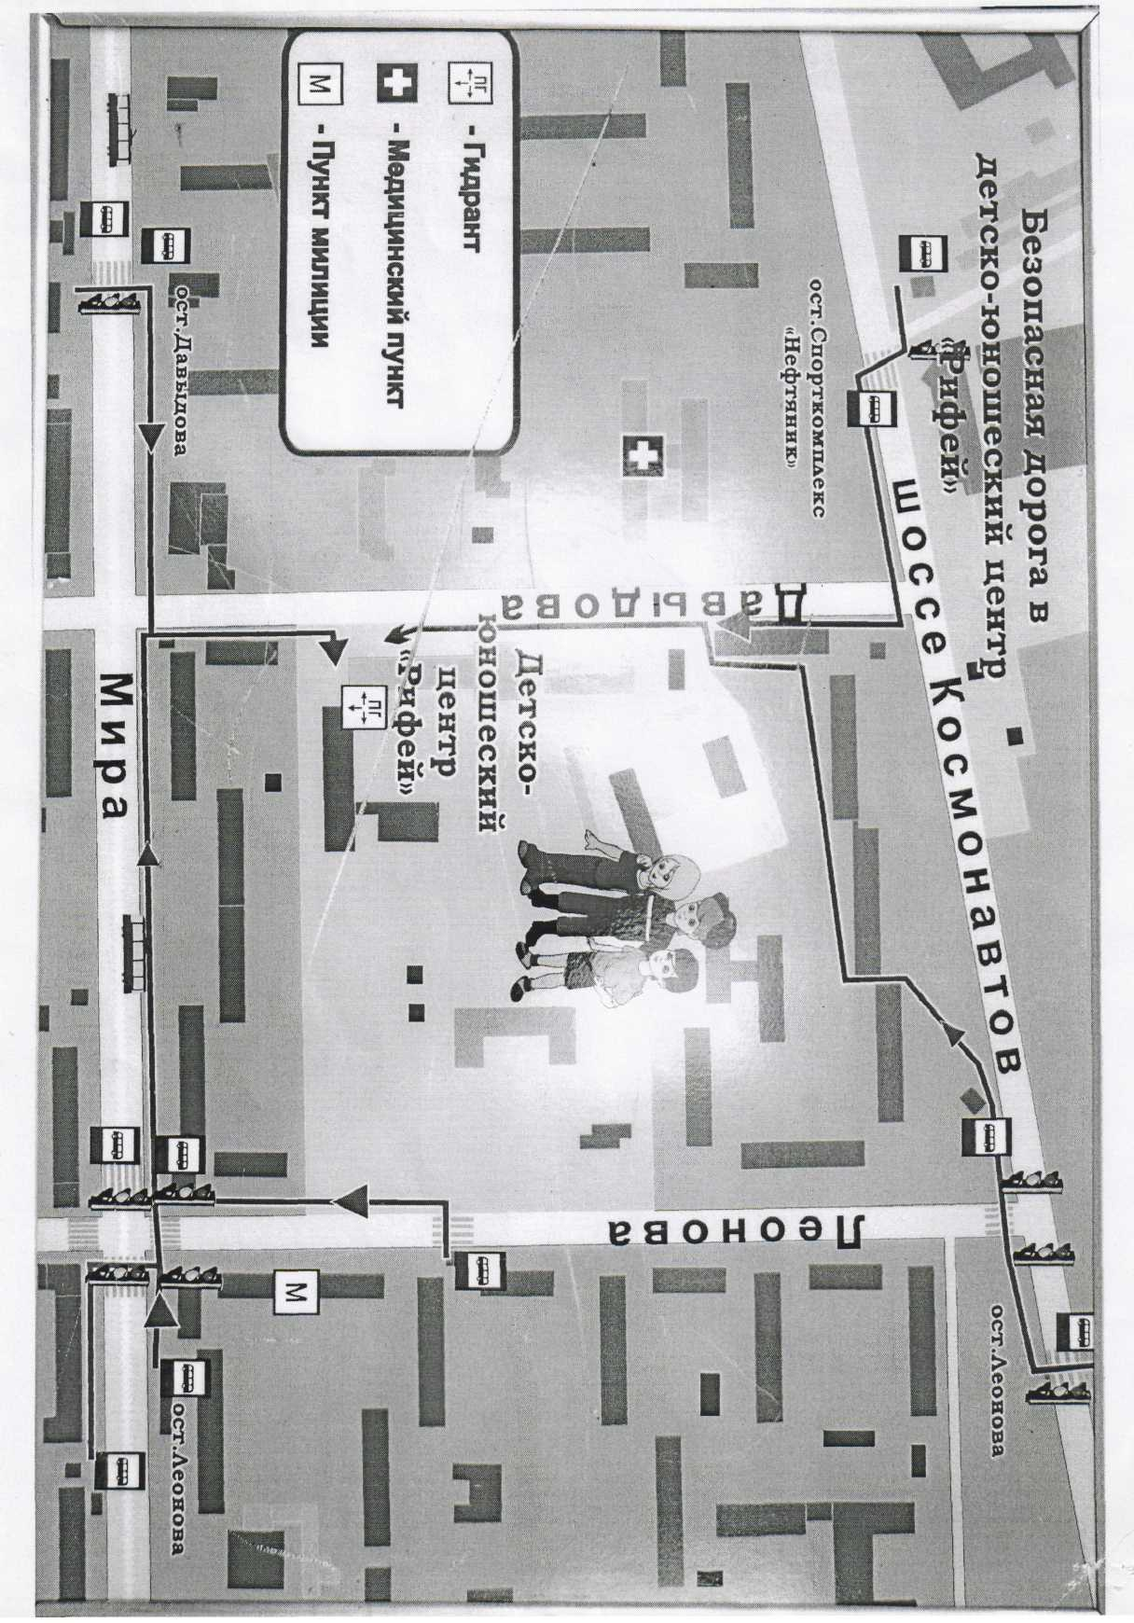

 Дорожно-эксплуатационные организации, осуществляющие содержание УДС, несут ответственность в соответствии с законодательством Российской Федерации (Федеральный закон «О безопасности дорожного движения» №196-ФЗ, КоАП, Гражданский кодекс).

